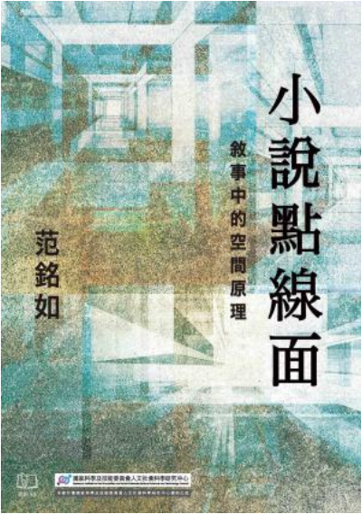
新 书 推 荐
類 別: 文學小說
中文書名：《小說點線面》
Xiao Shuo Dian Xian Mian
作 者： 范銘如Fan Ming Ru
出 版 社： 聯經出版
代理公司：ANA
出版日期：2024/08/22
頁 數：256頁（平裝＼單色印刷）
審讀資料：樣書＼部份樣章

內容簡介：

小說裡的空間有那些類型？
空間的配置和結構如何影響對故事的推進？
不同類型的空間上在小說的敘述上發揮何種功能？

小說家與小說研究者向來關注人物、情節、敘述與時間等議題，《小說點線面》一書則另闢蹊徑，挑戰傳統的文學批評方法，將空間元素置於小說分析的核心。

范銘如提出了獨特的空間分類理論，以「點、線、面」三個基本類型，再加上複合空間和邊界等變異形式，涵蓋從微觀到宏觀的各類空間形態，也深入探討了這些空間在文本中的多重功能。

點，包含小面積的居室、單一功能建築體和特定園區，偏向個人的日常活動領域；線，是路徑，是具有聯結、憩止、衝突、逃逸、抉擇性質的中途性空間；面，則是較大範圍的空間，是由許多定點與路徑組織而成偏向集體的公共活動領域，側重於呈現集合性的特徵。

透過細緻梳理百年來的台灣文學，《小說點線面》試圖建構一個既具普遍性、又涵納特定歷史地理彈性的理論模型，不僅揭示空間在文學創作與閱讀中的重要性，為文學研究者提供了新的分析工具，也為跨學科的敘事研究開闢出嶄新視野。

作者簡介:

范銘如
台灣嘉義人。美國威斯康辛大學麥迪遜校區東亞文學系博士。現任國立政治大學台灣文學研究所特聘教授。主要研究領域為現當代小說、台灣女性文學、女性主義理論、文學批評理論、空間理論等。著有《空間╱文本╱政治》、《文學地理：台灣小說的空間閱讀》、《眾裡尋她：台灣女性小說縱論》、《書評職人：失憶時代的點書》、《像一盒巧克力：當代文學文化評論》，主編多本文學和評論選集，合編Taiwan Literature in the 21th Century 和 The Columbia Sourcebook of Literary Taiwan。

目錄:
《台灣與東亞》叢刊發行旨趣／陳芳明
序
第一章 導論 小說幾何
原型空間
第二章 小說中的定點
一、定義與功能
二、主輔空間的常見組合
三、變數
四、句點
第三章 小說中的線
一、線的基本作用
二、行路難
三、人生路
四、沿路風景
五、文脈與迴路
六、結論
第四章 小說「面」面觀
一、小說的基本面
二、如何造鎮
三、結論
變異空間
第五章 複合空
間
一、家庭空間的複合使用
二、私人空間與公共空間的相互挪用
三、公共空間的屬性轉變
四、畸零地
第六章 邊界
一、地／心理的轉喻點
二、出界
三、入界
四、結論
第七章 結論 延展空間
參考書目
論文出處
索引

版權聯絡人：
Dony Hsu ( 许伯全)
Email： service@nurnberg.com.tw∣2366175957＠qq.com

